ВІДДІЛ ОСВІТИ ВИКОНКОМУ ЖОВТНЕВОЇ РАЙОННОЇ У МІСТІ РАДИ
РАЙОННИЙ МЕТОДИЧНИЙ КАБІНЕТ
КРИВОРІЗЬКА ЗАГАЛЬНООСВІТНЯ ШКОЛА № 112 І-ІІІ СТУПЕНІВ

КООРДИНАТНА ПЛОЩИНА.
КООРДИНАТИ В МАТЕМАТИЦІ, ГЕОГРАФІЇ, АСТРОНОМІЇ

Підготувала:
Артюшенко Анжела Василівна
вчитель математики та
основ інформатики І категорії

Кривий Ріг
2012

Тема: Координатна площина

Координати в математиці, географії і астрономії
Тип уроку за дидактичною метою: узагальнення і систематизації знань, вмінь і навичок
Тип уроку за формою проведення: інтегрований

Мета
- Дидактична - узагальнити і систематизувати знання учнів по даній темі, а саме поглибити і розширити зв’язки між предметами шкільного курсу: географією, математикою, астрономією, історією.
- Розвиваюча – розвивати пізнавальні здібності компетентісної особистості в єдиному інформаційному просторі.
- Виховна – формування уявлення про світ в цілому; виховання акуратності, самостійності, наполегливості у доведенні справи до кінця.

Обладнання - комп’ютер, мультимедійний проектор, карта зоряного неба, фізична карта світу, 4 картки з 4-5 питаннями до кросворду (на кожну групу), 4 картки з сітками кросворда (на кожну групу), велика сітка кросворда на ватмані, 4 картки з сузір’ями.

Підготовча робота: Клас розділено на 4 групи по 5 учнів у кожній, з яких хоч би один учень має високий рівень навчальних досягнень з математики і один з учнів - досвід роботи на комп’ютері. Також обрано учня - керівника групи. Кожна з груп за місяць до проведення уроку одержала довгострокове домашнє завдання: створити презентацію на комп’ютері на одну з тем „Історія виникнення координат”, „Координати в математиці”, Координати в географії”, „Координати в астрономії”.

План уроку

№ п/п. | Етап уроку | Час, хв. | Інтерактивні методи, технології навчання
І | Організаційний момент. Психологічне налаштування на урок | 2 | „ Створюємо гарний настрій”
ІІ | Перевірка домашнього завдання |  | Робота керівників груп
ІІІ | Актуалізація опорних знань | 5 | 1.Робота біля дошки  2.Кросворд
ІV | Повідомлення теми, мети, задач уроку, мотивація навчальної діяльності | 3 | Створення проблемної ситуації
V | Сприйняття та корекція опорних знань | 12 | Спільний проект
VІ | Фізкультхвилинка | 2 | Здоров’язберігаюча технологія
VІІ | Засвоєння знань і вмінь знаходження координат у астрономії | 6 | Навчаючи вчусь
VІІІ | Узагальнення і систематизація знань та їх застосування для виконання вправ | 8 | Тест
ІХ | Підведення підсумків уроку.  Оцінювання роботи учнів | 5 | Скласти сенкан  Взаємоконтроль
Х | Домашнє завдання | 2

Хід уроку

І. Організаційний момент. Психологічне налаштування на урок. Завдання етапу уроку: Створити позитивний настрій у учнів.
Вчитель: Добрий день. Нехай цей день буде для вас цікавим. Посміхніться сусідові.
Завдання 1. Складемо „Абетку добрих слів”, першими літерами яких є літери слів „ Координатна площина”, що записані на дошці темою уроку.
(Учні пропонують по одному слову, наприклад це може бути фраза: красиве, охайне, осяяне, радісне, динамічне, натхненне, ажурне, творче, навчання, активних, патріотів, лояльних, освічених, щирих, найвихованіших, азартних.)

ІІ. Перевірка домашнього завдання. Завдання етапу уроку: Перевірити засвоєння учнями основних умінь з математики (згідно програмних вимог).
Вчитель: А тепер зробимо запис у зошиті: дата, вид роботи і тема уроку, записані на дошці. Керівники груп перевірили наявність Д/З у зошитах до початку уроку.
Виконання ж домашнього завдання на уроці ми перевіримо за допомогою наступної вправи.
Завдання 2. ( По одному учню на кожний пункт завдання - біля дошки, решта учнів працюють на місцях у зошитах. Система координат побудована на дошці до уроку.) Позначте в координатній площині точки, послідовно сполучіть їх відрізками, й одержите рисунок (Додаток 1):
а) (-10;0), (-6;-6), (4;-5), (11;4),(-10;0);
б) (-5;1), (3;4), (-5;17), (-5;1)

ІІІ. Актуалізація опорних знань. Завдання етапу уроку: Освіжити у пам’яті знання про координати з математики, географії, астрономії.
Вчитель: ”Вітрильник” кличе нас у подорож. Цікаво куди ми попливемо? Можливо наступне завдання прояснить ситуацію?
Завдання 3. Розв’яжіть кросворд. Завдання етапу уроку: Перевірити знання учнями основних понять даної теми з математики, географії, астрономії. (Кросворд і питання до нього подані на наступній сторінці.)

(Велика сітка кросворда накреслена заздалегідь на ватмані. Кожна з груп отримує по 4-5 питань і сітку кросворда, надруковані на папері, обговорює відповіді в групах і,маючи остаточну відповідь, записує знайдене слово до сітки на дошці. У виділеному рядку з’являється слово ”Греція”.)
Вчитель: Як бачимо шлях нас сьогодні веде до Греції, яка оповита мереживом легенд про могутніх богів, безжальних царів, хоробрих героїв, прекрасних принцес. Вивчаючи історію 6 класу, ви вже чули про Оріона, Геркулеса, Тесея, Персея, Андромеду, Аріадну, богів Олімпу. Сьогодні я пропоную поринути в атмосферу цієї надзвичайної і казкової країни ще раз. То ж вирушаємо у подорож за умови, що швиденько визначимо географічні координати цієї середземноморської держави.
Завдання 4. Визначити географічні координати Афін за фізичною картою світу. (Один з учнів, вийшовши до дошки, за фізичною картою світу знаходить географічні координати.)
Відповідь:38˚Пн.ш., 24˚Сх.д.

IV. Повідомлення теми, мети, задач уроку, мотивація навчальної діяльності. Завдання етапу уроку: Мотивувати навчальну діяльність на уроці, визначити кінцеву мету.
Вчитель: Як ви переконалися, на деякі відповіді з кросворда не всі з вас змогли відповісти. Виявляється, окрім математичних і географічних, є ще й астрономічні координати, про які нам нічого не відомо. Розв’язати цю проблему можна, вивчаючи уважно проекти ваших товаришів. Чим і займемося, пливучи до Греції. А по закінченні уроку ми матимемо повне уявлення про існуючі координати і історію їх виникнення.

 |  |  |  |  |  |  |  |  |  |  |  |  |  |  |  | 6.
 |  |  |  |  |  |  |  |  |  |  | 2. |  |  |  |  |  |  |  | 8.
 |  |  |  |  |  |  |  |  | 1. |  |  |  | 1.
 |  | 5.
 |  |  |  |  |  |  |  |  |  |  | 2. |  |  |  |  |  | 7.
 |  |  |  |  | 3.
 | 4. |  |  |  |  |  | 5.
 |  |  |  |  |  |  |  |  |  |  |  | 6.
 |  |  |  |  | 7.
 |  |  |  | 8. |  |  |  |  |  |  |  | 9.
10.

Питання кросворда
По горизонталі
- Прямі, що не перетинаються і не лежать в одній площині.
- Координата точки, яку завжди записують на друге місце.
- Східної чи західної…(наприклад, 24˚Сх.д.)
- Перша координата в другій екваторіальній системі координат (перше слово).
- Дочка царя Міноса, що допомогла Тесею знайти вихід із лабіринту з допомогою клубка шерсті.
- Суспільна наука, що вивчає минуле і сучасне людства.
- Інша назва координати х.
- Лінія на площині, що визначає залежність.
- Початок координат.
- Грецьке слово, що в перекладі означає „земле міряння”.
По вертикалі
- Лінія на карті, що з’єднує північний і південний полюси.
- Географічна координата, яку визначають за паралелями.
- Французький математик, ім’ям якого називають координати на площині.
- Перша координата в другій екваторіальній системі координат (друге слово).
- Четверта частина площини, яка утворюється внаслідок її розбиття координатними осями.
- Одне з найкрасивіших зимових сузір’їв – небесний мисливець.
- Єдина дочка ефіопського царя Кефея, яку Персей визволив від морського чудовиська і, яка стала потім його дружиною.
- Сузір’я, яке давні греки назвали на честь богині Персефони і, що нагадує нам про зміну пір року.

Відповіді до кросворда

V. Сприйняття та корекція опорних знань. Завдання етапу уроку: Повторити відомі факти з математики і географії, ознайомитися з координатами в астрономії.
 |  |  |  |  |  |  |  |  |  |  |  |  |  |  | 6.О
 |  |  |  |  |  |  |  |  |  |  | 2.Ш |  |  |  | р |  |  | 8.Д
 |  |  |  |  |  |  |  |  | 1.М |  | и | 1.М | о | б | і | ж | н | і
 |  | 5.Ч |  |  |  |  |  |  |  |  | р | е |  |  | о |  |  | в
 |  | в |  |  |  |  |  |  |  |  | 2.О | р | д | и | н | 7.А | т | а
 |  | е |  |  | 3.Д | о | в | Г |  | о | т | и |  |  |  | н
 | 4.П | р | я | м | е |  | 5.А | Р |  | і | а | д | н | а |  | д
 | і | т |  |  | к |  |  | Е |  |  |  | 6.І | с | т | о | р | і | я
 | д | ь |  |  | 7.А | б | с | Ц |  | и | с | а |  |  |  | о
 | н |  |  | 8.Г | р | а | ф | І |  | к |  | 9.Н | у | л | ь | м
10.Г | е | о | м | е | т | р | і | Я |  |  |  |  |  |  |  | е
 | с |  |  |  |  |  |  |  |  |  |  |  |  |  |  | д
 | е |  |  |  |  |  |  |  |  |  |  |  |  |  |  | а
 | н
 | н
 | я
(Кожна з груп учнів представляє свій проект у вигляді комп’ютерної презентації. Додаються окремими файлами.)

VІ. Фізкультхвилинка. Завдання етапу уроку: Психологічне і фізичне розвантаження учнів.
Вчитель: Нарешті ми на суші. Час розім’ятися, тим більше, що фізична краса тіла у греків була у великій пошані. Прошу вас, Іване, проведіть розминку. (Один з учнів виходить вперед і є ведучим, решта учнів виконують його вказівки.)
Гра на розвиток уваги „Чотири стихії”. (Це гра на розвиток уваги, пов’язаної з координацією слухового і рухового аналізаторів.)
Гравці стоять по колу. Якщо ведучий говорить слово „земля”, усі повинні опустити руки вниз, якщо слово „вода” – витягнути руки вперед, слово „повітря” – підняти руки вгору, слово „вогонь” – зробити обертання руками у променезап’ястних і ліктьових суглобах. Хто помиляється, той програв.

VІ. Засвоєння знань і вмінь знаходження координат у математиці. Завдання етапу уроку: Навчитися знаходити математичні координати даних точок і навпаки.
Вчитель: Усіх своїх героїв стародавні греки вшановували, передаючи з уст в уста міфи про них. А згодом почали „відправляти їх на небо”, тобто їх іменами почали називати сузір’я. Пропоную відвідати планетарій і встановити математичні координати найяскравіших зір відомих сузір’їв, після чого знайдені вами координати ви передасте іншій групі, щоб вони могли його побудувати і визначити його назву.
(Кожна група одержує картку з зображенням сузіря і завдання: визначити математичні координати даного сузір’я і записати так, щоб за цими координатами інша група могла б його побудувати і встановити його назву. Керівник групи навчає своїх найслабших товаришів за технікою „Навчаючи вчусь”.)
Завдання 5 (для групи1) Знайти координати зір сузір’я Андромеда.
Відповідь: (6,5;11), (4;5), (-0,5;-0,5), (-7,5;-10,5);(-0,5;-0,5), (-3;1,5).
Завдання 6 (для групи2) Знайти координати зір сузір’я Лев.
Відповідь: (9;8), (8;10), (4,5;7,5), (4;5,5), (5,5;3), (5;-0,5), (-6,5;2), (-13;2), (-6;6), (4;5,5); (-6;6), (-6,5;2).
Завдання 7 (для групи3) Знайти координати зір сузір’я Овен.
Відповідь: (8,5;4), (8;6), (5;8), (3,5;6,5), (2;5), (-2,5;-1,5), (4,5;-4,5), (11;-5), (12;-8); (2;5), (-1,5;5,5), (-7;7), (-9;7), (-9;6); (5;8), (7;9).
Завдання 8 (для групи4) Знайти координати зір сузір’я Оріон.
Відповідь: (0;8), (2,5;6), (0,5;0,5), (4;-6), (-3;-7), (-2;-1), (-1;-0,5), (0,5;0,5); (-2;-1), (-4;7), (0;8); (-4;7), (2,5;6).

VІІ. Узагальнення та систематизація понять та їх застосування для виконання вправ. Завдання етапу уроку: Перевірити вміння застосовувати знання для виконання вправ у змінених умовах.
Вчитель: Астрономія разом з геометрією, арифметикою і музикою складали так званий квадривіум вільних мистецтв, які з тривіумом ( граматикою, риторикою і діалектикою) були обов’язковими для вивчення у середньовічних школах. Математика у сучасній школі є також однією з головних дисциплін, тому тепер пропоную вам перевірити свої знання саме з математики під час проходження наступного тесту. (Кожен учень виконує завдання тесту за допомогою тестової комп’ютерної програми TEST W у визначений термін. По закінченні тестування виставляється бал, який вчитель враховує при виставленні оцінок за урок. Питання тесту подані у Додатку 2.)

VІІІ. Підведення підсумків уроку. Оцінювання роботи учнів. Завдання етапу уроку: Виховувати вміння аналізувати, підсумовувати результати роботи, оцінювати власну діяльність.
Вчитель: Нажаль наша подорож скінчилася, час повертатися додому. І щоб наша подорож залишилася у вашій пам’яті увіковічнимо досвід, який ми отримали сьогодні у вільних віршах – сенканах. Розкажіть, що нового ви сьогодні пізнали. ( Можливі варіанти віршів наводяться у Додатку 3.) А керівників груп попрошу оцінити роботу своїх колег у Листах контролю (Додаток 4). (На основі результатів тесту і листів контролю вчитель виставляє загальний бал учням.)

ІХ. Домашнє завдання
П. 44 повторити основні поняття, № 1303,1305, 1308 с.252 письмово

Додаток 1
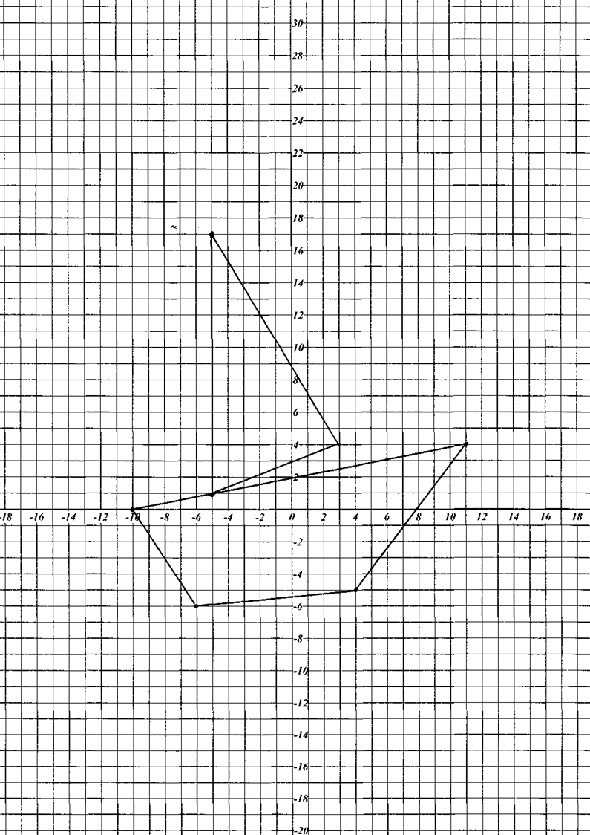

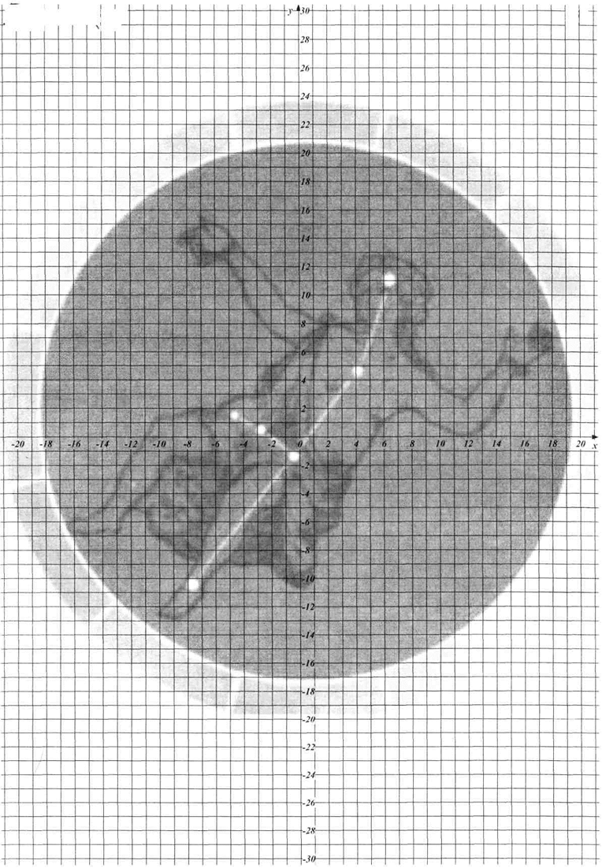
Андромеда
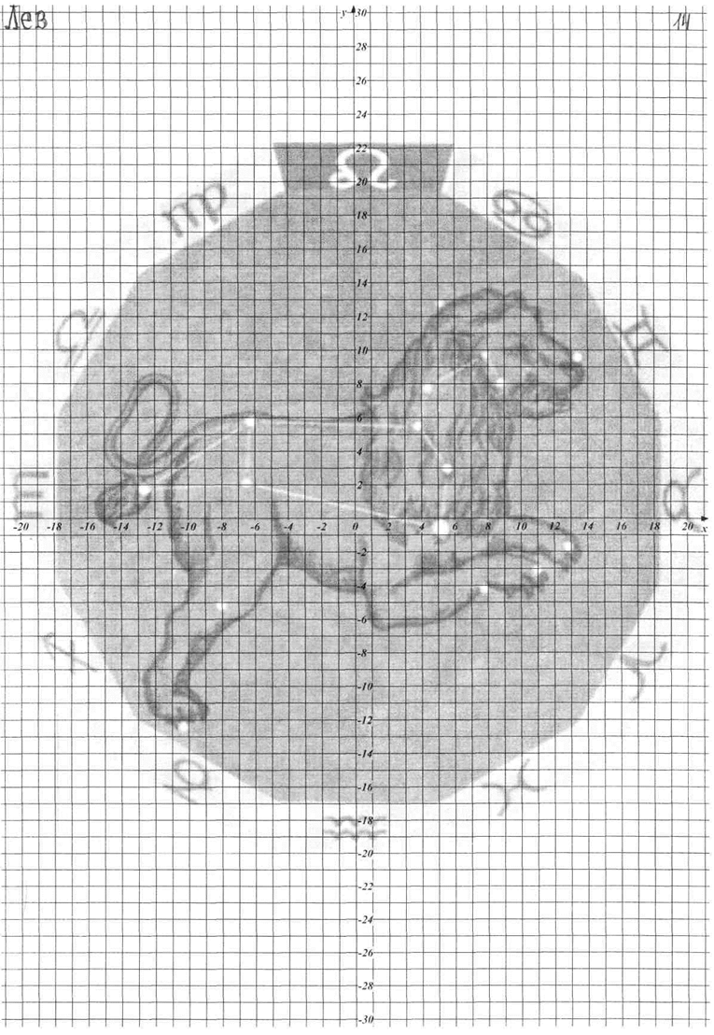

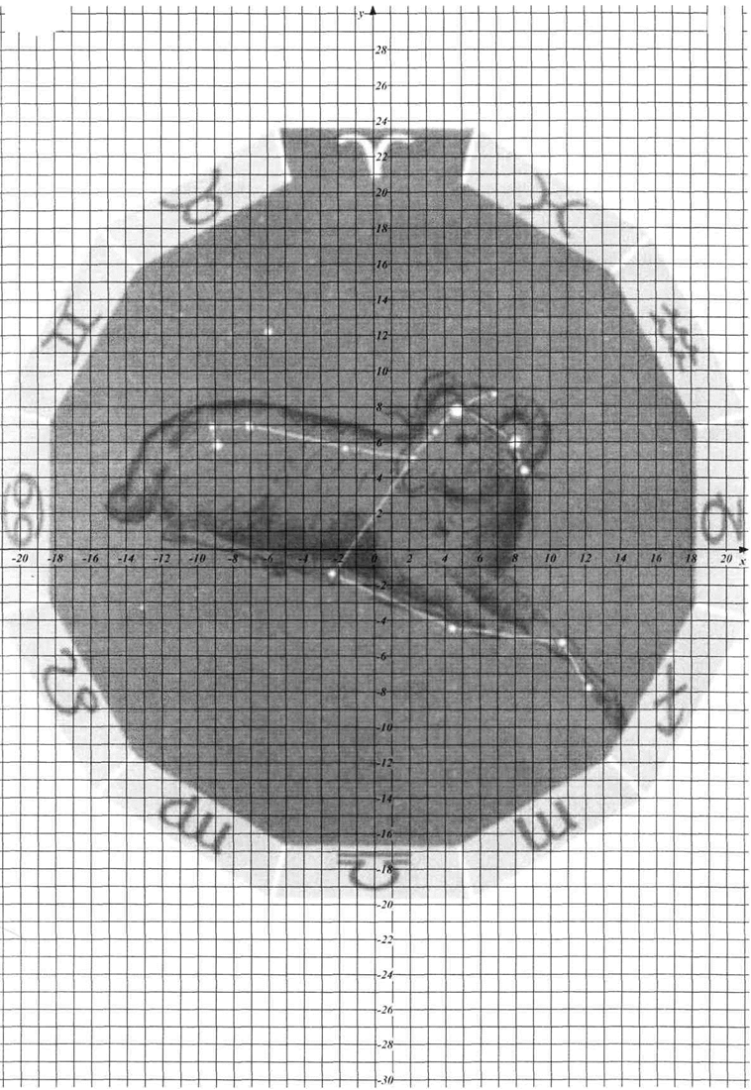
Овен
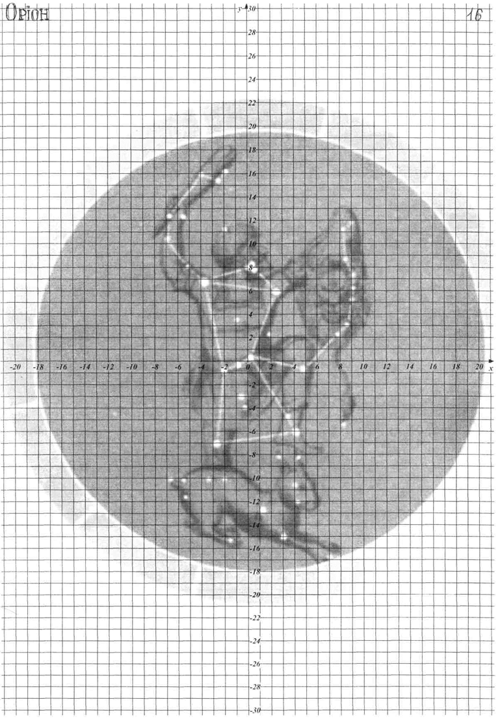
Додаток 2.

Декартові координати на площині (тест з відповіддю)
- Як називаються дві взаємно перпендикулярні прямі на площині, що проходять через точку 0?
А. Координатною площиною;
Б. Осями координат; +
В. Одиничним відрізком;
Г. Початком відліку;
Д. Додатним напрямком.

- Скільки чисел необхідно, щоб задати точку на координатній площині?
А. Одне;
Б. Два; +
В. Три;
Г. Чотири;
Д. П’ять.

- Як називається точка перетину координатних осей?
А. Вісь абсцис;
Б. Вісь ординат;
В. Початок координат; +
Г. Координата точки;
Д. Координатна чверть.

- Кожній точці площини відповідає:
А. Пара чисел; +
Б. Абсциса точки;
В. Координата точки;
Г. Початок координат;
Д. Вісь Х.

5.Яка з точок А(7;-1), В(-2;0), С(0;-3), Е(8;1) належить осі абсцис?
А. В; +
Б. Е;
В. С;
Г. А;
Д. Інша відповідь;

6. Яка з точок А(7;-1), В(-2;0), С(0;-3), К(8;1) належить вісі ординат?
А. В;
Б. С; +
В. А;
Г. К;
Д. Немає правильної відповіді.
К В
7. Яке з висловлень хибне?
Н А
А. КН||ВА;
Б. КВ┴АВ;
В. КН┴АВ; +
Г. КВ||НА;
Д. Інша відповідь.
8. Яка відстань від точки А(-5;4) до осі абсцис?
А. 4; +
Б. -4;
В. 5;
Г. -5;
Д. 0.

9. Яка відстань від точки В(2;-6) до осі ординат?
А. 2; +
Б. -2;
В. 0;
Г. 6;
Д. -6.

10. Яка з точок рівновіддалена від осей координат?
А. А(2;0)
Б. В(5;-5) +
В. С(0;2)
Г. Е(4;2)
Д. К(2;4)

11. Які з наведених точок симетричні початку координат?
А. А(4;3) і В(-4;-3); +
Б. А(4;3) і В(-4;3);
В. А(4;3) і В(4;-3);
Г. А(4;3) і В(0;-3);
Д. А(4;3) і В(-4;0).

12. Які з наведених точок симетричні відносно вісі абсцис?
А. К(14;5) і Н(-14;5);
Б. К(14;5) і Н(-14;-5);
В. К(14;5) і Н(14;-5); +
Г. К(14;5) і Н(-14;0);
Д. К(14;5) і Н(0;-5);

13. Які з наведених точок симетричні відносно вісі ординат?
А. К(13;7) і Н(-13;-7);
Б. К(13;7) і Н(13;-7);
В. К(13;7) і Н(-13;0);
Г. К(13;7) і Н(0;-7);
Д. К(13;7) і Н(-13;7); +

14. Дано координати трьох вершин прямокутника АКНР: А(6;3), К(6;8), Н(-2;8). Визначити координати точки Р.
А.(2;-3)
Б.(-2;-3)
В.(2;3)
Г.(-2;3) +
Д. Інша відповідь.

15. Дано координати вершин прямокутника МТРО: М(3;2),Т(3;9),Р(-5;9),О(-5;2). Знайти площу прямокутника.
А. 49;
Б. 30;
В. 15;
Г. 64;
Д. 56. +

16. Дано точки А(2;4), Р(3;-3), О(-3;-6), Т(-4;1). Назвіть фігуру, зображену цими точками:
А. Квадрат;
Б. Прямокутник;
В. Ромб;
Г. Паралелограм; +
Д. Інша відповідь.

17. У прямокутній системі координат побудували пряму, що проходить через точки К(-3;2) і М(-3;-2). Як розміщена ця пряма відносно осей координат?
А. Проходить через початок координат;
Б. Паралельно осі ОХ;
В. Паралельно осі ОУ; +
Г. Перетинає осі координат у двох різних точках;
Д. Інша відповідь.

18. Чому дорівнює площа чотирикутника, вершинами якого є точки А(-2;-1), В(1;-1), С(1;1), О(-2;1)?
А.8; +
Б. 6;
В. 12;
Г. 16;
Д. Інша відповідь.

19. У прямокутній системі координат побудували пряму, що проходить через точки Н(4;6) і М(-4;6). Як розміщена ця пряма відносно осей координат?
А. Проходить через початок координат;
Б. Паралельно осі ОХ; +
В. Паралельно осі ОУ;
Г. Перетинає осі координат у двох різних точках;
Д. Інша відповідь.

20. Чому дорівнює периметр чотирикутника, вершинами якого є точки С(-4;-1), М(2;-1), Р(2;3), К(-4;3)?
А. 24;
Б. 16;
В. 20; +
Г. 36;
Д. Інша відповідь.

Додаток 3.

Сенкан – складання вільного вірша з п’яти рядків, що синтезує інформацію, коротко описує тему. Сенкан складається за такими правилами: 1. Перший рядок має містити слово, яке позначає тему (зазвичай це іменник).
2. Другий рядок являє собою опис теми, який складається з двох слів (частіше прикметників).
3. Третій рядок виражає дію, пов’язану з темою, і складається з трьох слів.
4. Четвертий рядок є фразою, що складається з чотирьох слів і виражає ставлення до теми.
5. Останній рядок складається з одного слова – синоніму, який передає сутність теми.
Сенкан не обов’язково повинен мати ритм та риму, це вільний твір. Наприклад:
Сенкан№1.
Координати. Додатні, від’ємні. Визначають положення в просторі. Ставляться у відповідність кожній точці. Однозначне розміщення.
Сенкан№2.
Координати. Географічні, астрономічні. За парою знайдеш точку. Точно характеризує положення предмету. Точне місцезнаходження.
Сенкан№3.
Площина. Нескінчена, безкрая. Місце побудови точок. Одне з найпростіших понять геометрії. Гладінь.

Додаток 4.

Лист взаємоконтролю
№ п/п | Прізвище, ім’я учня | Вітрильник,  Кросворд,  Географічні координати  (0-1 бал) | Участь у презентації  (0-5 балів) | Бал за тест  (0-11 балів) | Сенкан  (0-5 балів) | Бал за урок  (4-12 балів)
1
2
3
4
5

Література

- Загальна географія: Атлас - хрестоматія. 6клас, 2007.-С.
- Загальна географія: Підручник для 6 класу загальноосвітніх навчальних закладів. / О. Я. Скуратович, Р. Р. Коваленко, Л. І. Круглик. – К.: Пед. Преса, 2006. – С.36-45.
- Інтерактивні технології на уроках математики / Упоряди. І. С. Маркова. – Х.: Вид. Група „Основа”, 2007. – 128с. – (Б-ка журн. „Математика в школах України”; Вип. 3(51)).
- Климишин І. А., Крячко І.П. Астрономія: Підручник для 11 класу загальноосвітніх навчальних закладів. – К.: Знання України, 2003.-С.16-27.
- Локалова Н.П. Уроки з психології розвитку // Психолог №33,2002.-С.12-14.
- Мерзляк А. Г., Полянській В. Б., Якір М. С. Математика: Підручник для 6-го класу. – Х.: Гімназія, 2006.
- Мерзляк А. Г., Полянській В. Б., Якір М. С. Математика. 6 клас: Книга для вчителя. – Х. Гімназія, 2006.
- Поліщук О.Р. Завдання для тематичного оцінювання з математики для 6 класу 12-річної школи//Математика в школах України №1, 2008.-С.25-32.
- Сухарева Л. С. Завдання для усної роботи, математичні диктанти, тести та тести. Математика. 5-6 класи. – Х.: Вид. Група „Основа”, 2007. – С.137-141.
- Н.Яковлєва Цікава психологія // Психолог №13,2002.-С. 9-10.

